Вы узнали, что у ребенка аутизм: 8 советов родителям
Как действовать родителям, если ребенку диагностировали аутизм? Какие шаги и в какой последовательности предпринимать?
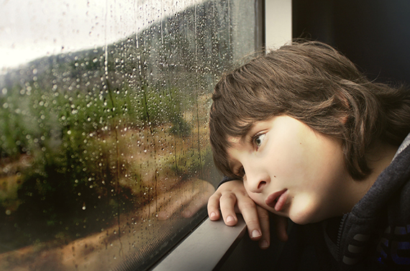
Фото с сайта myshiatsuonline.de
Рассказывает Елена Багарадникова, руководитель РОО помощи детям с РАС «Контакт».
Родители переживают катастрофу при постановке ребенку диагноза «аутизм». По своему психологическому состоянию они – «уцелевшие» в этой катастрофе, и им нужно выстраивать свою дальнейшую жизнь заново. За что нужно браться в первую очередь?
1. Пройдите тест и обратитесь в ближайшую службу ранней помощи
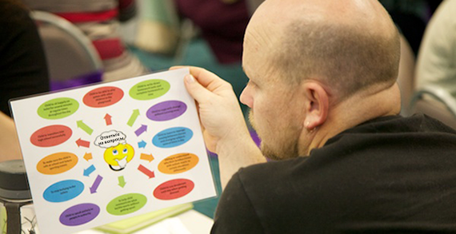
Фото с сайта positivepartnerships.com.au
Даже если ребенку не поставлен окончательный диагноз, но есть повод для беспокойства, нужно как можно раньше начинать оказывать ему помощь: компенсировать существующие дефициты, проводить коррекционную работу.
Нужно самостоятельно пройти скрининговый тест, который позволяет установить, находится ли ребенок в группе риска, и насколько этот риск высок (например, M-CHAT или АТЕК). Ждать нельзя.
Обратиться можно и нужно в ближайшую службу ранней помощи. Например, в Москве это Городской психолого-педагогический центр Департамента образования города Москвы.
Тесты можно пройти в любом месте в интернете, или на сайте РОО «Контакт»:
http://contact-autism.ru/info-for-parents/test-atek/
http://contact-autism.ru/info-for-parents/main-useful-important/modifitsirovannyiy-skriningovyiy-test-na-autizm-dlya-detey-m-chat-r/
Полезной будет методичка для родителей, впервые столкнувшихся с диагнозом («Родитель родителю»), а также краткая информация, которую «Контакт» подготовил для размещения в детских поликлиниках.
2. Добиться постановки правильного медицинского диагноза
В дальнейшем он определит тот объем помощи, который сможет получать ребенок, и его образовательный маршрут.
Чтобы диагноз был точным, нужно постараться попасть в подходящее медицинское учреждение.
Диагноз «аутизм» может быть установлен и в ПНД (психоневрологический диспансер), но лучше на первом этапе все же обратиться в больницу.
Из государственных, уполномоченных в дальнейшем выдавать все необходимые справки и заключения, в Москве есть две больницы, где можно пройти диагностику. Это Научно-практический центр психического здоровья детей и подростков имени Г. Е. Сухаревой (бывшая детская психиатрическая больница № 6) и Научно-практический центр детской психоневрологии (бывшая детская больница № 18).
3. Получить психологическую помощь для всей семьи
Мало кто может справиться с такой ситуацией самостоятельно. Если честно сказать, то никто. Лучше, если проживание всех стадий горя происходит при поддержке специалистов, которые понимают, о чем идет речь.
Я по себе знаю, насколько это эффективно, хотя у меня и в мыслях не было заниматься собой в тот момент, когда ребенку поставили диагноз: к психологу я пришла, пытаясь разобраться, как мне взаимодействовать с собственным сыном.
Помощь психологов может быть бесплатной, может быть групповой, индивидуальной, очной или по скайпу.

4. Научиться быть родителями особого ребенка
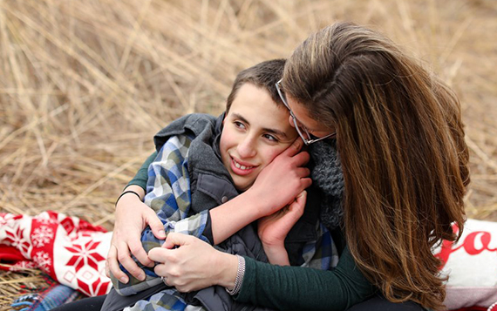
Фото с сайта popsugar.com
Предполагается, что родительские навыки любой человек должен откуда-то получить сам. Но при воспитании ребенка с аутизмом возникает масса вопросов, которых нет у родителей здоровых детей: а слышит ли он меня, понимает ли, какими словами пользоваться, чтобы установить с ним контакт, и словами ли? Взаимосвязь между матерью и ребенком не всегда проявляется априори, а это очень травмирует. Родителям приходится учиться методам, которые помогут им и в общении с детьми, и в их обучении, и в социализации.
Специалисты могут помочь наладить такой контакт, научить, как решать насущные бытовые проблемы и работать с поведением, как приучать к горшку и приспосабливаться к избирательности в еде.
Часто, когда родители понимают, что могут учить своего ребенка, видят его успехи, даже небольшие, они перестают чувствовать себя неудачниками, и это дает им новые силы.
Есть специальные программы и методы, направленные на раннюю помощь семьям, где есть дети с РАС, в том числе на обучение родителей. В Москве их предлагает, в частности, Городской психолого-педагогический центр (при поддержке некоммерческих организаций). Например, программа EarlyBird. Сразу же упомяну, что там же есть отличная программа Assert. Есть хорошие программы в разных некоммерческих организациях и негосударственных реабилитационных центрах.
5. Ориентируйтесь на 20 часов корекционных занятий в неделю
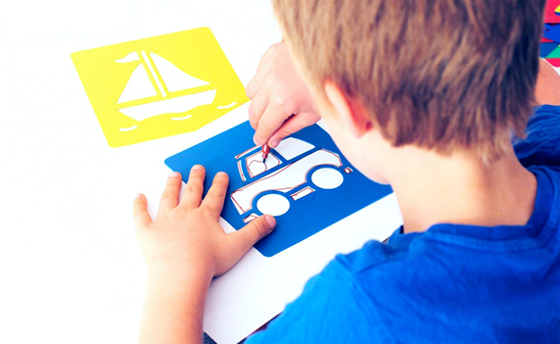
Фото с сайта newstula.ru
Детям с аутизмом нужна в первую очередь психолого-педагогическая помощь. На первых этапах, в раннем возрасте, эта работа должна занимать по возможности 20 часов в неделю. Можно даже 30, если ребенок это выдержит.
Полезно совмещать посещение Городского психолого-педагогического центра и занятий в каких-то известных НКО (например, по программе Assert) с привлечением отдельных специалистов.
Конечно, за государственный счет получить 20 часов в неделю, прямо скажем, сложно. «Добирать» придется либо самостоятельно, либо с помощью благотворительных фондов.
Есть очень эффективные методы помощи, которые пока не оплачиваются государством. Например, ABA (прикладной поведенческий анализ), FloorTime и др.
При этом в коррекции должна участвовать вся семья.
Если специалист делает одно, а дома происходит совсем другое, — ничего не получится.
Это только еще больше дезориентирует ребенка. Важны слаженные действия всех, кто его окружает, – и родителей, и специалистов, и, кстати, бабушек и дедушек.
6. Оформите инвалидность в Бюро медико-социальной экспертизы
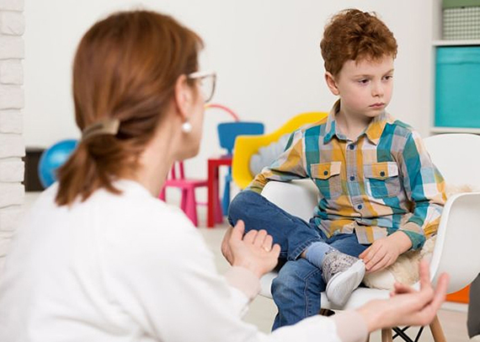
Фото с сайта canadianpharmacymeds.com
Не ждите, когда врачи предложат сами. Спросите их, что нужно сделать, чтобы начать этот процесс.
Для оформления инвалидности в БМСЭ не обязательно ложиться в больницу, можно все сделать в амбулаторном порядке. Это займет много времени, но будет хорошим подспорьем, в том числе материальным, для того чтобы получать помощь в различных государственных учреждениях, относящихся к Департаменту труда и социальной защиты населения (по крайней мере, в Москве).
Ребенок получит, например, возможность выездной реабилитации (в сопровождении родителей или законных представителей), летнего отдыха и оздоровления, а также санаторно-курортного лечения, льготный проезд в общественном транспорте (также с сопровождающим) и многое другое. Перечень льгот можно посмотреть, например, на сайте МГАРДИ (Московской городской ассоциации родителей детей-инвалидов).
Получение инвалидности не означает, что ребенок становится хуже. Это означает, что у него и у его семьи появляются новые возможности для компенсации тех дефицитов, которые он имеет.
Если родители не захотят, чтобы к ребенку относились, как к человеку с ограниченными возможностями, они могут и не показывать справку об инвалидности. Все происходит в заявительном порядке. Принес, попросил – получил. Не принес, не показал – не получил.
7. Оформите статус ребенка с ОВЗ в ПМПК (психолого-медико-педагогическая комиссия)
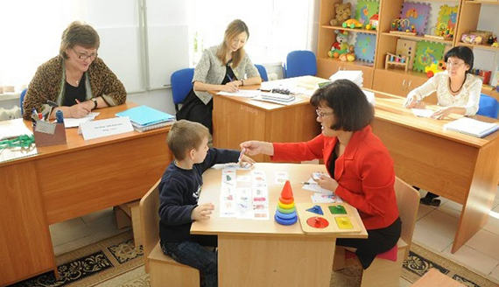
Фото с сайта lubopyshka.ru
Этим можно заниматься одновременно с получением инвалидности. И в том, и в другом случае обследования нужны практически одинаковые.
Единственное что, в БМСЭ нужно предоставлять больше сведений. Для получения статуса «ребенок с ограниченными возможностями здоровья» достаточно основного диагноза и оценки уровня интеллектуальных нарушений. Но если имеются какие-то другие нарушения, их тоже важно указать в справке врачебной комиссии (в Москве эта форма справки имеет номер 297).
В ИПРА (индивидуальная программа реабилитации и абилитации), которую выдает БМСЭ, просто указывают, что ребенок нуждается в создании специальных образовательных условий, и все. Поэтому ведущим документом для детского сада и школы будет заключение ПМПК. В нем эти условия должны быть прописаны подробно.
В Москве заключения ПМПК бывают достаточно полные, в других регионах — по-разному. Но одно дело — сказать, какие условия ребенку должны предоставить, а другое – это исполнить.
«Выталкивание» наших детей на надомное обучение, неточная диагностика уровня интеллектуального развития, когда ребенку автоматом ставят диагноз «умственная отсталость», — это общеизвестные проблемы. Даже в благополучной на фоне остальных регионов Москве, в районе Митино был прецедент, когда в образовательном комплексе всем мамам детей с ОВЗ, выпускников подготовительной группы детского сада, заявили: ищите место в другой школе, коррекционной, у нас для вас ресурсов нет.
8. Самостоятельно выберите детский сад или школу
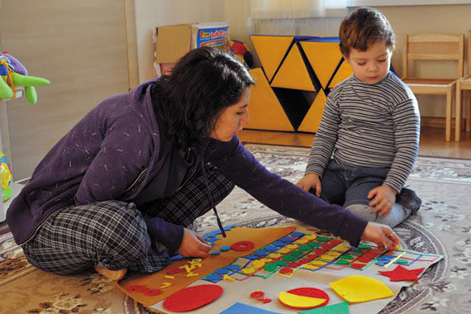
Фото с сайта neboley.zp.ua
Каким бы ни было заключение ПМПК, родителям нужно принимать решение. Они выбирают между коррекционной и ближайшей общеобразовательной школой; между возможностью возить куда-то ребенка и необходимостью снять квартиру рядом с тем местом, где его смогут обучить; между образовательным комплексом, где есть сильная психолого-педагогическая служба, и школой, где ребенка с аутизмом видят впервые, но согласны начать с ним работу, и т.д.
РОО «Контакт» разработала алгоритм для родителей, как выбрать образовательное учреждение для ребенка с аутизмом. Но, конечно, этот вопрос лучше обсуждать с каждой семьей индивидуально. Наши специалисты обычно тратят на это не менее часа. Консультации проходят бесплатно и проводятся совместно с представителями Городского психолого-педагогического центра и отделений Департамента труда и социальной защиты населения по графику.
Без чего никак нельзя обойтись – это без того, чтобы пойти в выбранное учреждение «своими ногами». Если кто-то из знакомых похвалил детский сад или школу, совершенно не факт, что это подойдет другому ребенку и другому родителю. Все нужно увидеть своими глазами.

